# visio微软官网教程

<https://support.office.com/zh-cn/article/visio-%E7%9A%84%E6%95%99%E7%A8%8B-c8fd9b8b-6e8c-4252-937d-a0eea0cddd94>

## 基本操作

Visio 的三个基本信息

好了，现在深入了解并使用图表。如上所示，有各种各样的 Visio 图表，包括组织结构图、网络图、工作流程图和家庭或办公室规划图。但使用相同是三个基本步骤，几乎可以创建所有图表：

1.打开空白模板。

2.拖动形状并将其连接。

3.向形状添加文本。

在下面的步骤中，你将使用以下三种基本功能创建基本流程图。

步骤 1：打开空白模板

在 Visio 中，通常从空白模板开始。你无需从空白模板开始，可以选择入门图表，然后对其进行修改。但有时，你想要彻底从头开始。

单击“文件”>“新建”>“类别”>“流程图”。

单击“基本流程图”，然后双击空白选项：

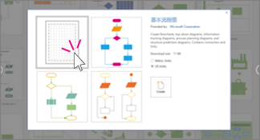

现在空白流程图已就绪，可进行操作。屏幕将与下图类似。

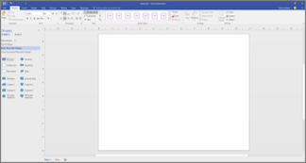

Visio 程序有三个主要区域：功能区、“形状”窗口和页面本身。

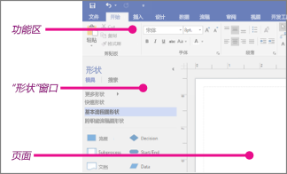

功能区包含 Visio 中的所有选项卡。更改文本大小、切换到其他绘图工具等都位于其中。

“形状”窗口包含模具和形状。稍后将对此进行详细介绍。

页面本身是用于放置和连接形状的位置。

提示: 如果屏幕不与上述类似，请尝试以下一个或多个操作：

如果看不到整个功能区，双击顶部的“开始”选项卡。

如果看不到“形状”窗口，单击展开箭头 展开形状箭头 以使“形状”窗口变大。

关闭可能打开的任何其他窗格和窗口。

最大化或调整 Visio 窗口大小以使其在屏幕上变大。

在“视图”菜单上，单击“适应窗口大小”。

第 2 步：**拖动**并将形状连接在一起

若要创建图表，请从“形状”窗口拖动图形开始。然后添加形状并将其连接。可通过多种方法连接形状，但现在我们将介绍如何使用自动连接箭头。随后将对其进行介绍。

将“开始/结束”形状拖至绘图页上，然后松开鼠标按钮。

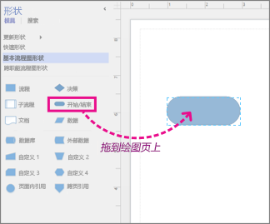

将指针放在形状上，以便显示蓝色的“自动连接”箭头。

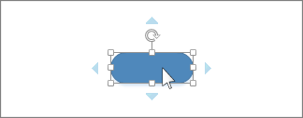

将指针移到蓝色箭头上，蓝色箭头指向第二个形状的放置位置。

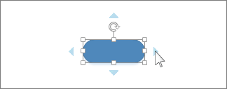

在浮动工具栏上，单击正方形“流程”形状。

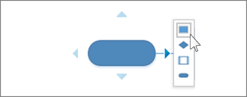

“流程”形状即会添加到图表中，并自动连接到“开始/结束”形状。

继续通过此方式添加形状，直到页面上约有四五个。

提示:

如果要添加的形状未出现在浮动工具栏上，则可以将所需形状从“形状”窗口拖放到蓝色箭头上。对，将形状拖至蓝色自动连接箭头上方即可。新形状即会连接到第一个形状，这与在浮动工具栏上单击形状的效果一样。

使用“自动连接”箭头可连接绘图中已经存在的两个形状。拖动一个形状中的“自动连接”箭头，再将它放到另一个形状上。您可以获得从第一个形状到第二个形状的箭头。

第 3 步：向形状添加文本

单击相应的形状并开始键入文本。您不需要双击以向形状中添加文本；在您键入时，文本将被添加到任何所选的形状中。

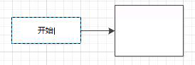

键入完毕后，单击绘图页的空白区域或按 Esc。

通过选择形状并键入，可以将文本添加到几乎所有形状，甚至连接线。

你可以在 Visio 中完成更多操作。自由使用形状、连接线和文本。然后，当你准备就绪后，请继续以下步骤。

向页面中添加文本

单击“开始”选项卡，然后单击“文本”工具。

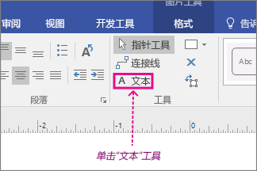

单击页面的空白区域。

将出现一个文本框。

键入想要添加到页面的文本。

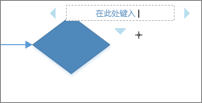

按 Esc。

在“开始”选项卡上，单击“指针工具”以停止使用“文本”工具。

此文本框现在已包含其他形状的特性。您可以选中此文本框，键入并更改文本，可以将其拖至页面的其他部分，并通过使用“开始”选项卡上的“字体”和“段落”组来设置文本格式。

有关使用文本的详细信息，请参阅在形状上添加、编辑、移动或旋转文本和将文本添加到页面中。

## 基本操作2

1.若要创建图表，请从“形状”窗口拖动图形开始。

2.若要通过拖动来**复制**您的绘图或图表中的形状，**按住ctrl键的同时拖动**要复制的形状，visio将在鼠标指针停留处创建所选形状的一个副本，松开鼠标按钮以放置形状副本。

3.向形状添加连接点

如果要向其粘附连接线的形状在需要连接点的位置没有连接点，可添加一个连接点。

a.选择形状。

b.在“**开始**”选项卡上的“**工具**”组中，单击“**连接点**”工具 按钮图像 。

c.按 Ctrl 并单击要添加连接点的位置。放置新连接点后，会自动选择该连接点。

## 添加、编辑、移动或旋转文本

### 向形状中添加文本

1. 选择形状。
2. 键入文本。 选择形状和开始键入时，Visio 将文本添加到所选的形状中。
3. 若要设置文本格式，您可以执行以下操作之一：
   * 在“**开始**”选项卡中的“**字体**”组中，设置字体特征。
   * 在“**开始**”选项卡中的“**段落**”组中，设置对齐方式及其他特征。
4. 单击页面上的空白区域或按 ESC 以完成。

### 向页面中添加文本

您也可以直接将文本添加到页面，独立于绘图中的任何形状或对象。

1. 在 "**开始**" 选项卡上的 "**工具**" 组中, 单击 "**文本** “文本工具”按钮 "。
2. 单击页面上的任意位置以创建文本框，或者单击并拖动使文本框达到所需的大小。
3. 键入文本。
4. 若要设置文本格式，您可以执行以下操作之一：
   * 在“**开始**”选项卡中的“**字体**”组中，设置字体特征。
   * 在“**开始**”选项卡中的“**段落**”组中，设置对齐方式及其他特征。
5. 单击页面上的空白区域或按 ESC 以完成。

### 编辑文本

1. 双击要编辑的文本。
2. 对文本进行编辑。
3. 单击页面上的空白区域或按 ESC 以完成。

**注意:**

* + 如果尚未放大形状，Visio 会在您键入时自动放大。 键入完毕后，单击页面上的空白区域或按 ESC。 Visio 将缩小回去。
  + 让 Visio 停止放大文本：
  + 单击**“文件”**选项卡，然后单击**“选项”**。
  + 单击**“高级”**选项卡。
  + 在“**编辑选项**”下面的“**编辑小于此字号的文字时自动缩放**”框中，输入 0（零）作为磅值。

### 移动或旋转文本

#### 在形状上

1. 在 "**开始**" 选项卡上的 "**工具**" 组中, 单击 "**文本块**" 工具 “文本块”按钮 。
2. 单击形状以选择其文本块。

**注意:**  如果文本位于组中，请单击以选定该组，然后单击以选定形状中的文本。

1. 拖动文本以移动文本块。
2. 在 "**开始**" 选项卡上的 "**工具**" 组中, 单击 "**指针" 工具** 指针按钮 。

切换回 "**指针" 工具** 指针按钮 后, 文本将保持相对于形状的相同位置。 如果使用“**指针工具**”来拖动文本，即使文本不再在形状上，形状也将移动。 若要独立于形状移动文本, 请使用 "**文本块**" 工具 “文本块”按钮 。

#### 在页面上

1. 在 "**开始**" 选项卡上的 "**工具**" 组中, 单击 "**指针" 工具** 指针按钮 。
2. 单击文本并拖动以将其移动，或拖动旋转手柄以旋转文本。 当指针悬停于旋转手柄上时，它变成一个形成圆形 旋转工具指针 的箭头。

## 添加和编辑连接线文本

可在连接线上对文本执行添加、编辑、移动、设置格式或删除操作，其操作方法与在形状上的操作方法类似。

**提示**

* “**开始**”选项卡上“**工具**”组中的命令会使 Visio 处于不同的状态或模式，不可否认，这有时会让人感到困惑。 使用键盘在“**指针工具**” 选择对象 （按 Ctrl+1）和“**连接线**” 按钮图像 （按 Ctrl+3）工具之间轻松切换。 无论使用何种工具（例如，“**文本块**”或“**连接点**”），请多次按 Esc 以返回到“**指针工具**”（Visio 2010 除外）。
* 使用“**缩放**”功能可以更好地查看小细节并拥有更多细微点控制：“**放大**”（按 Alt+F6）、“**缩小**” (Alt+Shift+F6) 和“**适应窗口大小**” (Ctrl+Shift+W)。

**过程**

1. 双击连接线。 将出现一个文本框。
2. 在文本框中输入文本。

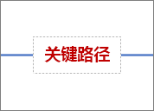

完成后，在文本框外部单击。

1. 若要移动文本，单击黄色手柄 控制手柄图像 - 黄色菱形 ，然后移动手柄将文本框沿着连接线移动。
2. 若要旋转文本框，选择“**开始**”，在“**工具**”组中选择“**文本块**” 文本块工具 ，选择该文本框，然后拖动旋转手柄 旋转图柄。
3. 若要设置字体文本的字体、大小、对齐方式、z 顺序或文本颜色，激活“**指针工具**” 选择对象 （按 Ctrl+1），**双击**文本输入框，选中所有文本或想要更改的文本，然后执行以下操作：
   * 在浮动文本工具栏上进行更改。 如果浮动文本工具栏未出现，右键单击选中文本。

文本编辑浮动工具栏

* + 如果愿意，可使用“**开始**”选项卡上的“**字体**”和“**段落**”组。 要显示“ 按钮图像 文本</c0>”对话框，选择“**字体**”或“**段落**”对话框启动器 按钮图像 。

1. 若要删除文本，启用“**指针工具**” 选择对象 （按 Ctrl+1），双击文本输入框以选中所有文本，按 Delete，然后单击文本框外部。

**注意**    连接线文本框与文本框形状不同。 无法对连接线文本框执行填充、重设大小或设置格式操作。 此外，只能向连接线添加一个连接线文本框。

## 显示或删除连接线跨线

编辑图表和添加更多形状时，如果连接线交叉，则可能需要创建跨线。 可以显示或删除这些跨线。

* 在功能区上选择“**设计**”，在“**布局**”组中选择“**连接线**”，然后执行以下操作：
  + 要在交叉线上显示跨线，请选择“**显示跨线**”。

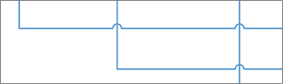

* + 要删除交叉线上的跨线，请清除“**显示跨线**”。

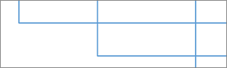

## 编辑连接线线条、箭头或点

可以非常灵活地编辑和使用连接线。可以编辑线条粗细、样式和曲率，控制端点和箭头的外观，创建曲线连接线、直角连接线或直线连接线并以多种方式管理连接点。

**提示**   “**开始**”选项卡上“**工具**”组中的命令会使 Visio 处于不同的状态或模式，不可否认，这有时会让人感到困惑。使用键盘在“**指针工具**” 选择对象 （按 Ctrl+1）和“**连接线**” 按钮图像 （按 Ctrl+3）工具之间轻松切换。无论使用何种工具（例如，“**文本块**”或“**连接点**”），请多次按 Esc 以返回到“**指针工具**”（Visio 2010 中除外）。

本文的大部分内容与默认的**动态连接线**形状相关，该形状可以自动围绕其他形状对其自身进行重新排列。一些类型的连接线不会自动重新排列，例如**“更多形状”\“其他 Visio 方案”\“连接线”**模具中提供的大多数连接线。

### 创建曲线连接线、直角连接线或直线连接线

可以更改连接线，也可以更改新连接线的默认设置。

**更改连接线**

1. 选择连接线。
2. 在“**设计**”选项卡上的“**布局**”组中，选择“**连接线**”，然后选择所需排列样式“**直角连接线**”、“**直线连接线**”或“**曲线连接线**”。
3. 或者，鼠标右击连接线形状的“**操作**”菜单也可以更改连接线排列样式。

**更改新连接线的默认设置**

* 将默认连接线设置为直角连接线、直线连接线或曲线连接线：
  + **Visio Online 计划 2 2016、2013**    通过选择页面取消选择所有形状。选择“**设计**”选项卡，然后在“**布局**”组中选择“**连接线**”下拉菜单。然后选择“**直角**”、“**直线**”或“**曲线**”。
  + 或者，依次选择“**文件**”选项卡、“**打印**”、“**页面设置**”和“**布局与排列**”选项卡，然后在“**外观**”列表中，选择“**直线**”或“**曲线**”。
  + **2010**    依次选择“**文件**”选项卡、“**打印**”、“**打印预览**”、“**页面设置**”和“**布局与排列**”选项卡，然后在“**外观**”列表中，选择“**直线**”或“**曲线**”。

### 向连接线添加箭头或其他线端

可以向连接线添加箭头、点或其他线端。

1. 选择某一连接线。
2. 执行下列操作之一：
   * **Visio Online 计划 2 2016、2013**    从鼠标右击“操作”菜单中，选择“**设置形状格式**”选项。或者，在“**开始**”选项卡上的“**形状样式**”组中，选择“**线条**”，然后选择“**线条选项**”。
   * **2010**    在“**开始**”选项卡上的“**形状**”组中，选择“**线条**”，然后选择“**箭头**”。
3. 执行下列操作之一：
   * **Visio Online 计划 2、2016 和 2013**    在“**设置形状格式**”窗格中的“**线条**”下，请确保“**实线**”处于已选中状态，然后选择类型、大小或线端类型。

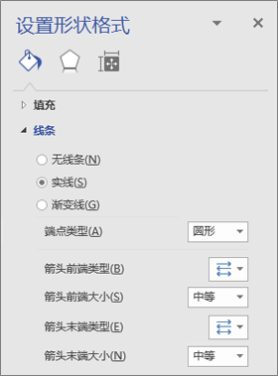

* + **2010**    选择“**更多箭头**”，然后在“**线条**”窗口中选择类型、大小或线端类型，然后单击“**确定**”。

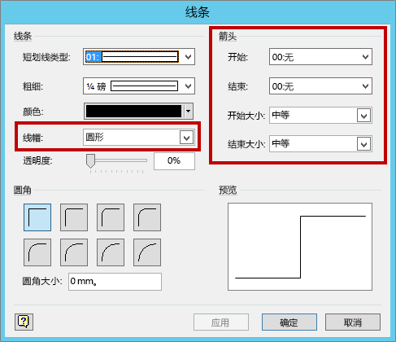

### 更改连接线的粗细、样式或曲率

1. 选择某一连接线。
2. 执行下列操作之一：
   * **Visio Online 计划 2 2016、2013**    从鼠标右击“操作”菜单中，选择“**设置形状格式**”选项。或者，在“**开始**”选项卡上的“**形状样式**”组中，选择“**线条**”，然后选择“**线条选项**”。
   * **2010**    在“**开始**”选项卡上的“**形状**”组中，选择“**线条**”，然后选择“**线条选项**”。
3. 执行下列操作之一：
   * **Visio Online 计划 2、2016 和 2013**    在“**设置形状格式**”窗格中的“**线条**”下，选择粗细、样式或曲率。

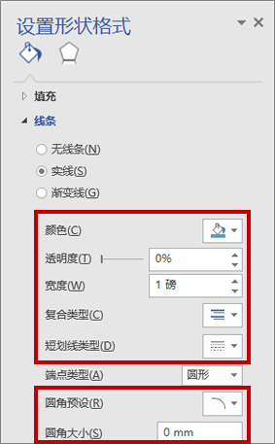

* + **2010**    在“**线条**”窗口中，选择粗细、样式或曲率，然后单击“**确定**”。

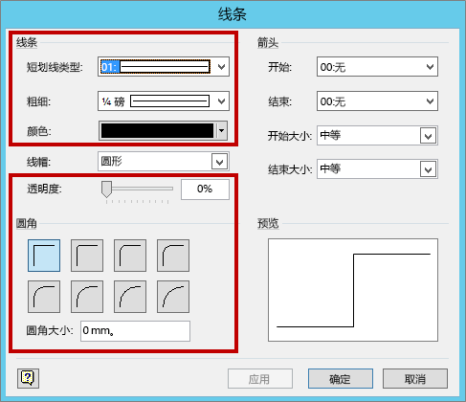

### 反转连接线箭头的方向

**注意：**在某些类型的关系图（例如各种过程流程图）中，连接方向很重要。因此，应对这些连接线使用“**两端颠倒**”命令，而不是重新格式化端点。使用**“文件”\“选项”\“自定义功能区...”**功能，可以将**“两端颠倒”**命令按钮轻松地添加到功能区。借助此命令，可以反转所有选定连接线的流。

或者，要在不使用“**两端颠倒**”命令的情况下更改连接线的方向，请向没有箭头的一端添加新箭头，然后删除另一端的现有箭头。

1. 选择某一连接线。
2. 执行下列操作之一：
   * **Visio Online 计划 2、2016 和 2013**    在“**开始**”选项卡上的“**形状样式**”组中，选择“**线条**”，然后选择“**线条选项**”。
   * **2010**    在“**开始**”选项卡上的“**形状**”组中，选择“**线条**”，然后选择“**线条选项**”。
3. 执行下列操作之一：
   * **Visio Online 计划 2、2016 和 2013**    在“**设置形状格式**”窗格中的“**线条**”下，选择：
     + “**开始箭头类型**”，然后执行步骤 4。
     + “**结束箭头类型**”，然后执行步骤 4。

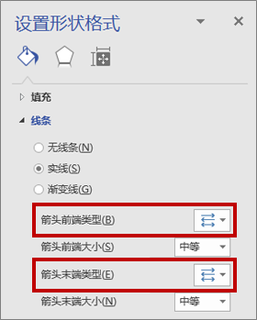

* + **2010**    在“**线条**”窗口中选择：
    - “**开始箭头类型**”，然后执行步骤 4。
    - “**结束箭头类型**”，然后执行步骤 4。

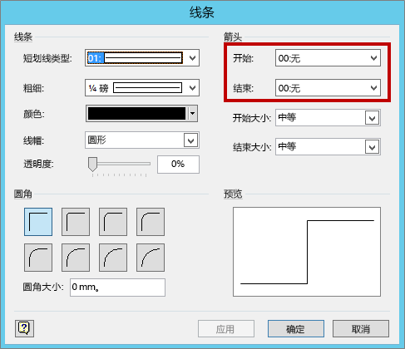

1. 若要在所选连接线的起始和结束位置添加、更改或删除箭头，请在“箭头”菜单上选择箭头或“**无**”。

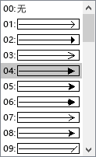

### 对连接线执行重新路由或相交操作

大多数情况下，可以依赖连接线的默认行为。但有时，可能需要对图表中连接线的路由和相交操作拥有更多控制。

**提示**    使用“**缩放**”功能可以更好地查看小细节并拥有更多细微点控制：“**放大**”（按 Alt+F6）、“**缩小**”(Alt+Shift+F6) 和“**适应窗口大小**”(Ctrl+Shift+W)。

* 执行下列一项或多项操作：
  + 若要将连接线连接到另一连接线，请将连接线添加到形状，然后将此连接线拖动到另一连接线。

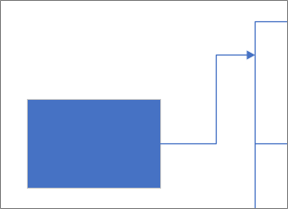

* + 若要对连接线进行重新路由，请选择它，然后将中点拖动到新位置。

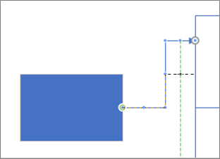

* + 若要逐像素地调整连接线，请选择连接线，然后根据所需方向按 Shift+箭头键。

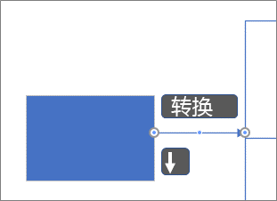

**注意**    若要创建树形图，请参阅创建树形图。

### 更多使用连接点的方法

以下部分讨论了可控制连接点的多种方法。

**提示**    使用“**缩放**”功能可以更好地查看小细节并拥有更多细微点控制：“**放大**”（按 Alt+F6）、“**缩小**”(Alt+Shift+F6) 和“**适应窗口大小**”(Ctrl+Shift+W)。

#### 连接点概述

连接点是形状上的特殊点，可以向它“粘附”连接线和其他形状。当将连接线或形状粘附至连接点时，即使某个形状发生移动，该连接线和连接点都保持连接状态。

当尝试连接各个形状时，连接点保持可见。当通过“**连接线工具**”悬停在形状附近，或者拖动任何连接线的端点或具有连接点的形状附近的线条时，会看到该形状的连接点。

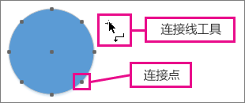

**注意**    连接点不是可以粘附连接线的唯一位置。还可以将连接线（和线条）粘附到形状顶点、形状手柄和形状几何图形。有关详细信息，请参阅“对齐和粘附”对话框。

#### 使用点或动态连接

连接线可对形状采用两种连接类型：点连接（有时称为静态连接）或动态连接。可以在连接线的任一端采用任意类型的连接线。如果使用“**自动连接**”功能或“**连接形状**”命令连接形状，则两端将采用动态连接。如果手动选择连接线在形状上的连接点，则可以指定连接类型。

在下图中，形状 A 具有到形状 C 的点连接，无论 C 是否移动，从 A 引出的连接线始终连接到 C 上的同一点。相反，形状 B 具有到 C 的动态连接，从 B 引出的连接线会连接到离 C 上最近的连接点。

#### 向形状添加连接点

如果要向其粘附连接线的形状在需要连接点的位置没有连接点，可添加一个连接点。

1. 选择形状。
2. 在“**开始**”选项卡上的“**工具**”组中，单击“**连接点**”工具 按钮图像 。
3. 如果连接点未显示，在“**视图**”选项卡上的“**视觉帮助**”组中选择“**连接点**”复选框。
4. 按 Ctrl 并单击要添加连接点的位置。放置新连接点后，会自动选择该连接点。
5. 在“**开始**”选项卡上的“**工具**”组中，单击“**指针工具**” 选择对象 以返回正常编辑状态。



#### 移动形状上的连接点

如果对连接点的位置不满意，可以移动它。

1. 选择形状。
2. 在“**开始**”选项卡上的“**工具**”组中，选择“**连接点**”工具 按钮图像 。
3. 如果连接点未显示，在“**视图**”选项卡上的“**视觉帮助**”组中选择“**连接点**”复选框。
4. 按 Ctrl 并拖动要移动的连接点。
5. 在“**开始**”选项卡上的“**工具**”组中，单击“**指针工具**” 选择对象 以返回正常编辑状态。

如果将连接点准确移动到所需位置时遇到困难，请尝试其他对齐设置。有关详细信息，请参阅调整对齐强度，或关闭对齐。

#### 删除连接点

有时连接点会妨碍操作。在此情况下，可以删除连接点。

1. 选择具有要删除的连接点的形状。
2. 在“**开始**”选项卡上的“**工具**”组中，单击“**连接点**”工具。
3. 如果连接点未显示，在“**视图**”选项卡上的“**视觉帮助**”组中选择“**连接点**”复选框。
4. 单击要删除的连接点。连接点将变为洋红色。
5. 按 Delete。
6. 在“**开始**”选项卡上的“**工具**”组中，单击“**指针工具**” 选择对象 以返回正常编辑状态。



#### 隐藏连接点

有时需要隐藏连接点以更好地查看图表。

* 在“**视图**”选项卡上的“**视觉帮助**”组中，清除“**连接点**”复选框。

#### 在连接点旁添加文本

不能直接在连接点上添加文本。但是，可以在形状旁添加文本，然后将该文本移动到连接点旁。

1. 选择要添加文本的形状，然后开始键入文本。键入的文本显示在形状中。
2. 选择**“开始”\“工具”\“文本块”**工具 “文本块”工具图标 (Ctrl+Shift+4)
3. 这时将会选中文本块

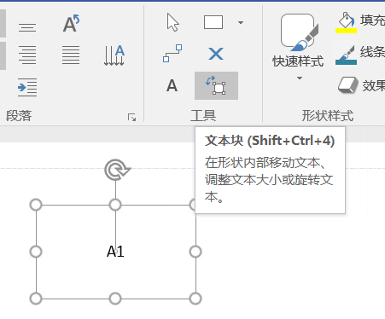

1. 拖动文本块，根据需要移动并调整其大小

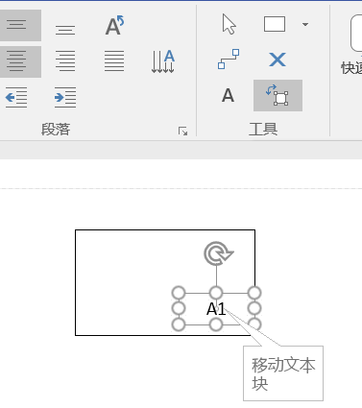

要退出“**文本块**​​”工具时，选择“**指针工具**” 选择对象 (Ctrl+1)

另一种方法是创建多个唯一标记的形状，每个形状都有单个连接点，然后将这些形状组合在一起，形成更大的形状。连接点仍将可用。



#### 创建向内和/或向外连接点

使用向内和向外连接点可以控制在形状上吸引连接线端点的方式。

1. 选择形状。
2. 在“**开始**”选项卡上的“**工具**”组中，单击“**连接点**”工具 按钮图像 。
3. 如果连接点未显示，在“**视图**”选项卡上的“**视觉帮助**”组中选择“**连接点**”复选框。
4. 如果需要向外连接点或向内和向外连接点，请右键单击该连接点并单击：
   * **“向内”**    在大多数情况下，需要*向内连接点*。向内连接点吸引连接线上的端点以及二维 (2-D) 形状上的*向外*连接点与*向内和向外*连接点。
   * **“向外”**    如果要将一个二维形状粘附到另一个形状，则需要*向外连接点*。向外连接点被吸引到向内连接点。
   * **“向内和向外”**    如果要将某个形状粘附到其他形状而又不知如何粘附，很可能需要*向内和向外连接点*。